GENERALFORSAMLING OG FEST
I KALUNDBORG LÆRERKREDS

Fredag d. 20. marts 2020 på Skole på Herredsåsen

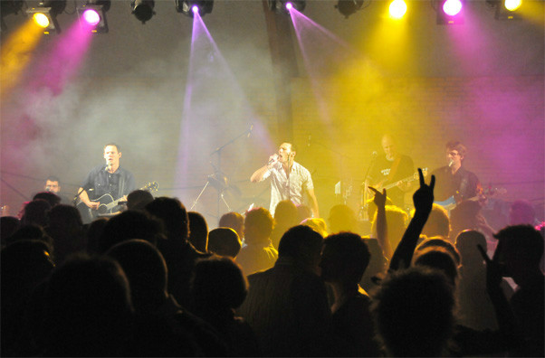
Kl. 16.30 – 19.30 Generalforsamling
Kl. 19.30 – 21.00 Spisning
Kl. 21.00 – 23.00 Musik og Dans

For 50 kr. får medlemmer en lækker buffet fra Slagter Jakob i Kalundborg, et glas vin og efterfølgende en glad aften til levende musik.

Ægtefæller/kærester er også velkomne til selve festen mod betaling af 200 kr.

Der kan købes øl, vin og vand i baren til rimelige priser.

Tilmeld dig på vedlagte tilmeldingskupon til din tillidsrepræsentant senest d. 11/3.

Tilmeldingen er først aktiv, når der er betalt.

Der kan ikke tilmeldes til spisning efter deadline.

PÅ GENSYN!

KALUNDBORG LÆRERKREDS

TILMELDINGSKUPON

Tilmelding til generalforsamling kl. 16.30:

Jeg kommer:

Tilmelding til fest:

Kommer alene: Partner med: Beløb i alt: _______

(Navn og skole)

